校园统一支付平台使用说明

网上缴费方法

- 使用校外网络访问需要先登录VPN网址：https://vpn.tjutcm.edu.cn。为了保证安全性，各类网址需要通过VPN进行访问。
用户名: 学号
密码：如有研究生忘记学校系统登录密码，需将登录网站界面的截图和本人身份证的照片发送至peiyangyouxiang@163.com后，统一办理。

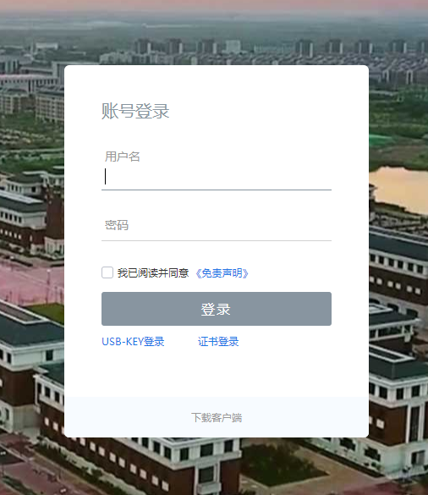
- 登录VPN后访问【信息门户】
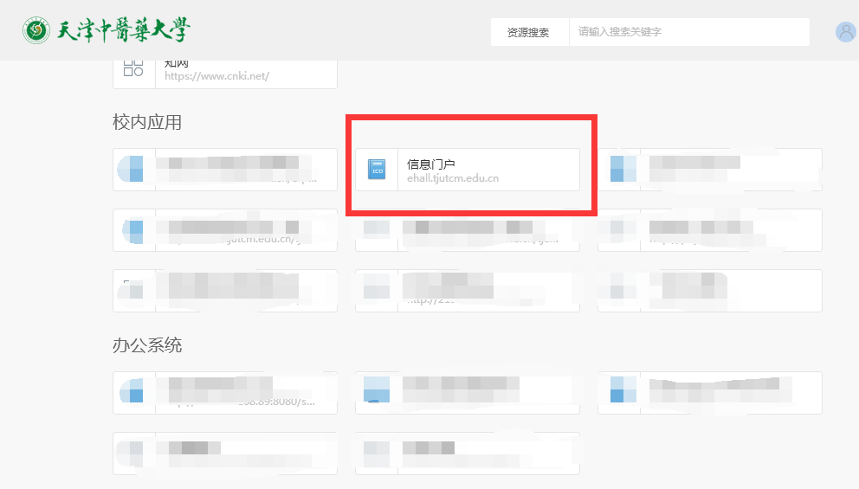
信息门户界面如下：
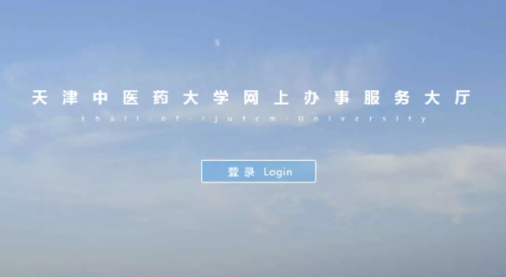
输入用户名和密码登录：

用户名：学号
密码同上。
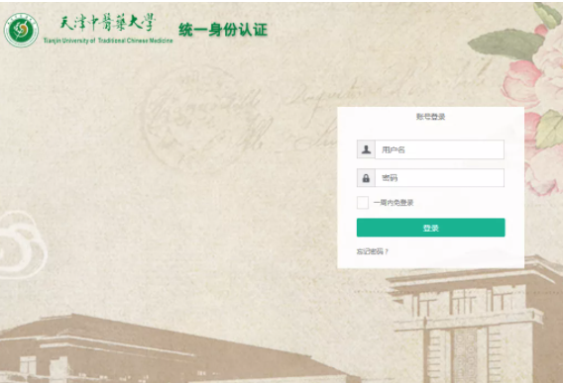
- 登录信息门户后在【应用直通车】点击【统一支付】跳转到统一支付平台平台，无需额外的用户名和密码即可直接登录。
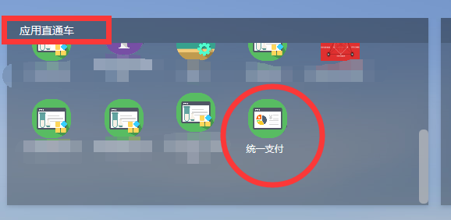
- 查询欠费情况：登陆支付平台后，点击导航栏【当前费用】按钮，显示当前人员的所有欠费。点击：“学费缴费”显示学费、住宿费的欠费情况，“其他缴费”显示四六级、继续教育学院报名费等缴费信息。如果没有显示记录代表该生没有欠费。
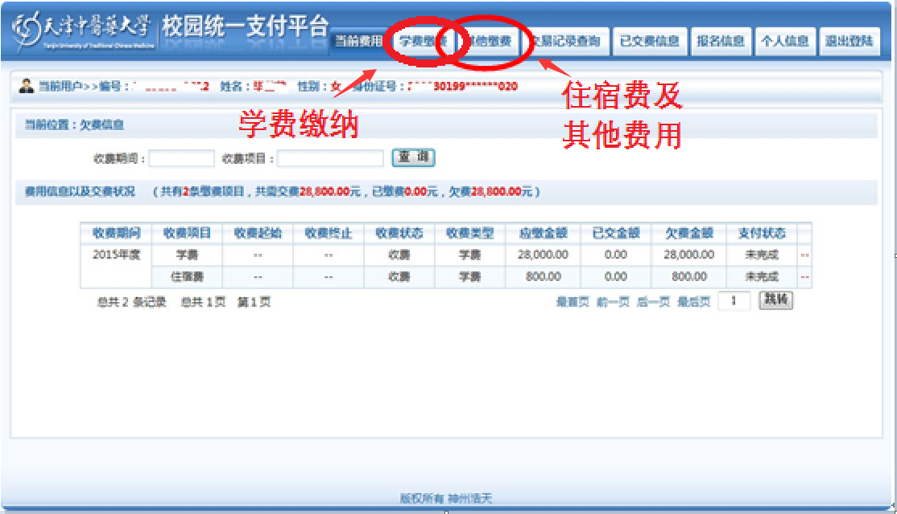
- 确认个人信息进行缴费：请确认个人信息无误后再进行缴费，避免误交费。缴纳学费时，选择需要缴费的学年，点击“下一步”，然后选择缴费的项目再点击“下一步”进入支付界面；缴纳四六级或继续教育学院报名费、研究生复试费等选择“其他费用”查看个人需要缴纳的各项费用，当前系统支持“微信支付”和“支付宝”（多家银行网银支付）两种支付的主要方式，学生可以选择适合个人的支付方式点击支付图标进行支付。
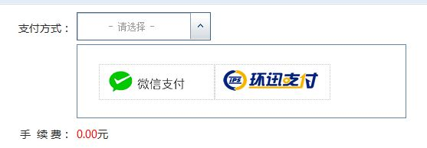
- 支付成功：支付成功后会显示支付成功界面。
- 缴费记录查询：点击导航栏的“交易记录查询”按钮，可以查询具体的银行交易记录。
特别注意：如果学生收到银行已经扣款的信息，但是交易记录却显示“失败”时，请转一天再进行查询看是否缴费成功，系统会自动处理掉单情况，切勿重复缴费。（前提是银行一定是扣款成功）；如果银行提示扣款成功，系统一直显示缴款失败时，请及时与财务处管理科联系。

